**KONSTRUKSI APLIKASI “E-ARSIP” DENGAN METODE INDEX FIELD**

**BERBASIS WEBSITE**

**Fedro Rizkyana Padila, Adang Tosin**

**Program Studi Informatika, Fakultas Teknik, Universitas Siliwangi**

e-mail: [217006060@student.unsil.ac.id](mailto:217006060@student.unsil.ac.id), [217006058@student.unsil.ac.id](mailto:217006058@student.unsil.ac.id)

**Abstrak**

Lobby adalah salah satu divisi/bagian dalam manajemen suatu instansi. Oleh karena itu, divisi/bagian lobby memiliki kewajiban yang sama dengan divisi yang lainnya untuk memenuhi standarisasi manajemen. Salah satu prosedur standarisasi adalah dokumentasi kegiatan surat-menyurat yang masuk ke bagian/divisi suatu instansi. Saat ini proses yang berjalan di instansi adalah dokumentasi secara manual, dimana staff yang berada di lobby masih melakukan pengarsipan surat masuk dan keluar secara manual dengan cara ditulis di buku pengagendaan surat, dan surat tersebut harus disimpan secara fisik didalam lemari.

**Kata Kunci** : Lobby, surat, surat masuk, surat keluar

***Abstract***

*Lobbying is one of the divisions/sections in the management of an agency. Therefore, the lobby division/section has the same obligations as other divisions to meet management standards. One of the standardization procedures is the documentation of incoming correspondence to the department/division of an agency. Currently the process that is running in the agency is manual documentation, where the staff in the lobby are still archiving incoming and outgoing mail manually by writing it in the letter agenda book, and the letter must be physically stored in a cupboard.*

***Keywords****: Lobby, mail, incoming mail, outgoing mail*

# Pendahuluan

Kemajuan teknologi saat ini mulai merata di seluruh dunia.Khususnya di Indonesia sendiri kemajuan teknologi ini mulai dimanfaatkan oleh orang tua, anak kecil, pedagang maupun para pengusaha besar.

Kemajuan teknologi menjadi salah satu bidang yang mampu mempermudah proses pemenuhan kebutuhan bagi setiap masyarakat. Berbagai macam kemajuan pada bidang teknologi yang telah diterapkan, salah satunya di bidang pengarsipan. Dengan berkembangnya teknologi, pengelolaan pengarsipan diharapkan dapat disesuaikan dengan perkembangan 4.0.

Pemerintah saat ini memiliki perhatian penuh terhadap bidang kearsipan. Hal ini mengingat pentingnya keberadaan arsip sebagai tulang punggung manajemen pemerintahan dan pembangunan sekaligus sebagai memori kolektif[1].

Pada suatu instansi pemerintahan kini mulai mengalami digitalisasi yang signifikan. Namun pada setiap instansi pemerintahan khususnya pada bagian lobby masih melakukan pengarsipan surat masuk dengan cara manual. Pengarsipan surat masuk pada setiap instansi cenderung masih bersifat sederhana yaitu mengguanakan buku arsip dan alat tulis sehingga dapat menyebabkan beberapa kendala diantaranya tempat penyimpanan hardfile surat terbatas, karena surat tiap pertahunnya bertambah dan dokumen yang sebelum-sebelumnya harus tersimpan dengan baik, surat yang disimpan secara fisik sering kali hilang dan rusak, pencarian kembali surat-surat yang sudah lama akan membutuhkan waktu yang sangat lama.

Berdasarkan hal tersebut, perlu adanya pengembangan berupa digitalisasi pada proses pengarsipan surat masuk yang nantinya dikelola oleh admin yang berada di lobby pada setip instansi.

# Studi Literatur

Website adalah kumpulan halaman yang berisi informasi tertentu dan dapat diakses dengan mudah oleh siapapun, kapanpun, dan dimanapun melalui internet[2].

Dalam memudahkan perancangan aplikasi “E-Arsip” berbasis web di dalamnya menerapkan metode index field, adapun beberapa literatur artikel yang telah diaplikasian oleh beberapa orang, yaitu sebagai berikut :

Tabel 1 Literatur Terkait

|  |  |  |
| --- | --- | --- |
| No | Author | Topik |
| 1 | Bekti  Suratmanto[3] | Artikel ini membahas mengenai pengembangan sistem informasi manajemen surat (SIMANSUR) dengan menggunakan model view controller (MVC) dengan ASP.Net sebagai server side scripts dan C# sebagai back end code. |
| 2. | I Nyoman  Rudy  Hendrawan[4] | Artikel ini membahas pembuatan sistem pengarsipan surat, dengan menerapkan konsep Optical Character Recognition (OCR) kedalam sistem |
| 3. | Ikhsan Bayuaji Fityanto[5] | Artikel ini membahas mengenai pengimplementasian aplikasi pengarsipan surat menyurat berbasis web di SMA Hang Tuah Sidoarjo dengan metode index field |
| 4. | Kanda M. Ishak, dan kawan-kawan[6] | Artikel ini membahas mengenai perancangan sistem informasi pengarsipan surat masuk dan keluar dengan menggunakan OOAD (Object Oriented Analysis and Design) dengan model RUP (Rational Unified Process) yang dilengkapi dengan UML. |
| 5. | Abnde Rizky Riefnaldy[7] | Artikel ini membahas mengenai pembuatan sistem informasi pengagrsipan surat di kantor desa sandik berbasis website dengan menggunakan metode pengembangan waterfall. |

Berdasarkan pada literatur terkait, aplikasi “E-Arsip” berbasi web dibuat sedemikian rupa dengan bersumber pada analisis solusi permasalahan dan berdasarkan pada referensi yang telah dikaji.

# metode

Metode perancangan yang digunakan menggunakan metode index field. Tahapan yang dilakukan dalam pengembangan aplikasi ini menggunakan metode *waterfall* sebagai berikut :

1. Analisis Kebutuhan

Tahapan pertama yang dilakukan pada penelitian ini adalah memahami berbagai aspek permasalahan yang akan di jadikan bahan penelitian, analisis.

1. Desain Sistem

website *“E-Arsip”* memiliki desain sistem yang mengacu pada metode pengembangan waterfall sebagai berikut :

* Use case diagram
* Activity Diagram

1. Pengkodean

Dalam tahap pengkodean, desain yang sudah dirancang kemudian ditranlasikan kedalam bentuk kode agar menjadi perrangkat lunak yang direncanakan.

1. Testing

Setelah dilakukan perancangan sebuah sistem, maka langkah selanjutnya dilakukan pengujian. Testing yang digunakan menggunakan konsep Black Box Testing.

# Hasil dan Pembahasan

1. Analisis Kebutuhan

Pada tahapan iini sistem yang akan dibangun harus memperhatikan terlebih dahulu kebutuhan user pada sistem yang akan dibangun.Maka level user yang dibutuhkan dalam sistem ini adalah admin, dan superadmin.

Berikut adalah kebutuhan untuk admin

* Login pada sistem
* Mengakses halaman pencarian agenda surat masuk / keluar
* Melihat galeri surat (surat yang sudah tersimpan)
* Menambah referensi
* Mengakses Pengaturan

Berikut adalah kebutuhan untuk superadmin

* Login pada sistem
* Mengakses halaman transaksi surat masuk / keluar
* Melihat galeri surat (surat yang sudah tersimpan)
* Mengakses halaman pencarian agenda surat masuk / keluar
* Menambah referensi
* Mengakses Pengaturan (Menambah user & menghapus user)

1. Desain Sistem

Metode yang diterapkan dalam perancangan aplikasi “E-Arsip” yaitu metode index field. Index field merupakan pengarsipan surat berdasarkan jenis, sehingga dengan menggunakan metode ini dapat memberilan kemudahan dalam pengarsipan surat[8].

Aplikasi “E-Arsip” ini memiliki desain sistem yang mengacu pada pengembangan metode waterfall seperti Use Case Diagram, dan juga Activity Diagram. Use case diagram adalah menggambarkan secara ringkas siapa saja yang menggunakan sistem dan apa saja proses yang bisa dilakukannya[9].

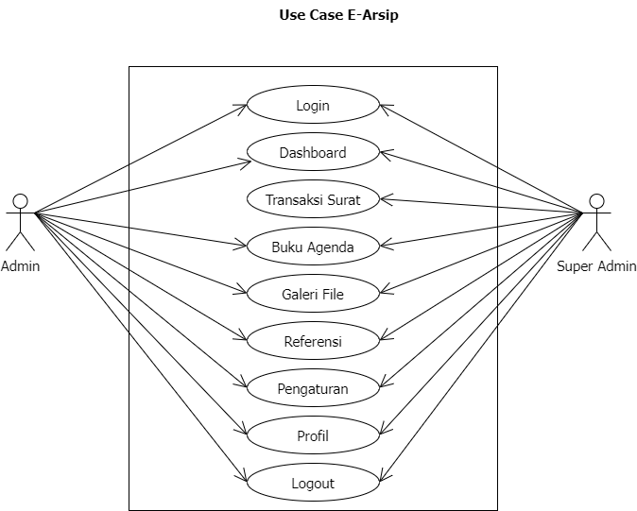

Gambar 1. Use Case Aplikasi E-Arsip

Gambar 1 merupakan use case diagram dari aplikasi “*E-Arsip*”. Pada use case diagram ini, sistem yang dibuat hanya memliki 2 aktor, yaitu super admin dan admin. Pada sistem ini, superadmin dapat melakukan proses-proses seperti login, mengakses dashboard, transaksi surat, mengakses buku agenda, galeri file, referensi, pengaturan, profil, dan logout.

Aktor yang kedua yaitu admin, admin ini sedikit berbeda dengan superadmin. Admin hanya bisa melakukan proses login, mengakses dashboar, buku agenda, galeri file, referensi, pengaturan, profil, dan logout.

Selain use case diagram, desain sistem yang digunakan yaitu activity diagram. Activity diagram adalah diagram yang memodelkan proses-proses terjadi pada sebuah sistem. Activity diagram juga merupakan pengembangan dari use case[10].

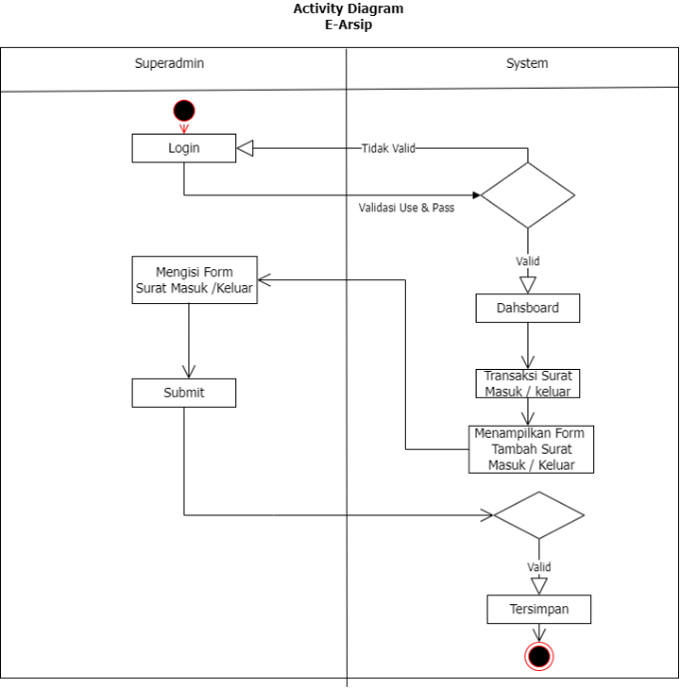

Gambar 2. Activity Diagram Superadmin

Gambar 2 merupakan activity diagram superadmin dari aplikasi “*E-Arsip”*. Berdasarkan activity diagram diatas superadmin akan melakukan login terlebih dahulu, kemudian sistem akan memvalidasi username dan password, jika username dan password tersebut valid maka sistem akan langsung menampilkan halaman dashboard. Kemudian, superadmin bisa mengakses transaksi surat, dan sistem akan langsung menampilkan halaman transaksi surat, superadmin dapat langsung melakukan proses transaksi surat baik itu surat masuk / keluar. Jika sudah melakukan transaksi surat maka sistem akan langsung menyimpannya.

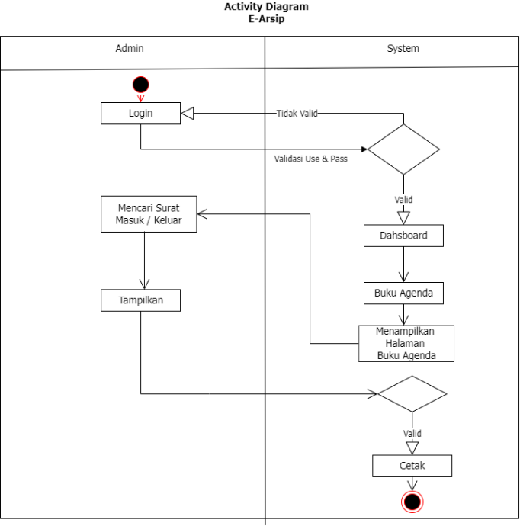

Gambar 3. Activity Diagram Admin

Gambar 3 merupakan activity diagram admin dari aplikasi “*E-Arsip”*. Berdasarkan activity diagram diatas admin akan melakukan login terlebih dahulu, kemudian sistem akan memvalidasi username dan password. Jika username dan password valid maka sistem akan langsung menampilkan halaman dashboard. Admin sendiri, memiliki perbedaan dengan superadmin, admin hanya bisa mencari surat masuk / keluar saja, denga mengakses halaman agenda surat, sistem akan langsung menampilkan halaman agenda surat, selanjutnya admin bisa langsung mengakses dan mencari surat yang akan ditampilkan. Jika sudah, maka sistem akan langsung menampilkan surat yang sudah dicari.

Implementasi sistem yang disesuaikan dengan perancangan pada sebelumnya. Berikut adalah implementasi sistem dari sistem pengarsipan surat :

* 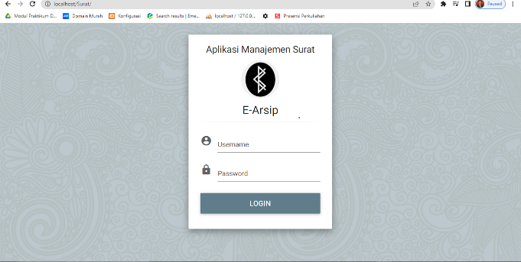Login

Gambar 4. Halaman Login

Gambar 4 merupakan implementasi dari halaman login dalam aplikasi sistem pengarsipan surat. Halaman ini adalah halaman pertama yang ditampilkan saat user membuka aplikasi sistem pengarsipan surat.

* 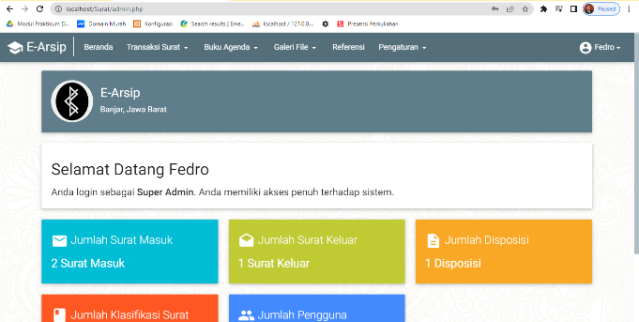Dashboard

Gambar 5. Dashboard

Gambar 5 merupakan implementasi dashboard dalam aplikasi sistem pengarsipan surat. Halaman ini bisa diakses ketika user sudah memasukan username & password untuk login.

* Transaksi Surat

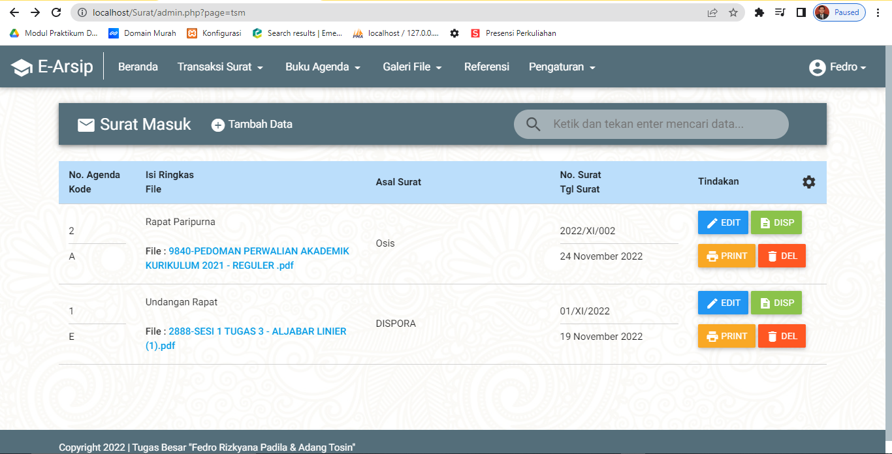

Gambar 6. Transaksi Surat Masuk

Gambar 6 ini merupakan implementasi dari halaman transaksi surat masuk dalam aplikasi sitem pengarsipan surat.

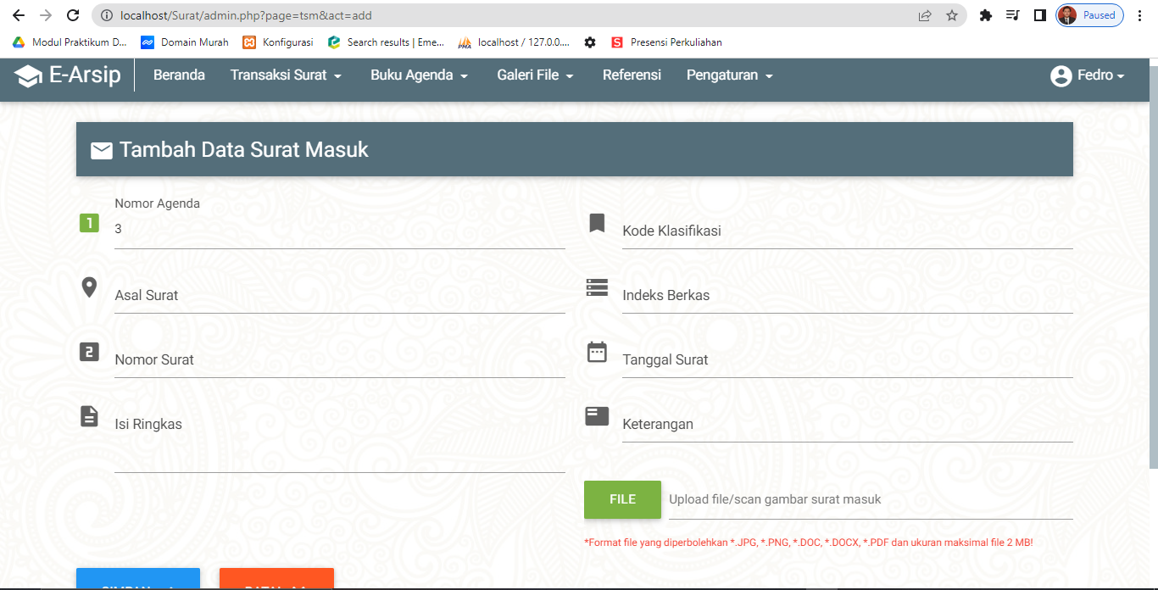

Gambar 7. Tambah Data Surat Masuk

Gambar 7 merupakan bagian dari halaman transaksi surat masuk, dibagian ini user dapat menginputkan / mengarsipkan surat masuk.

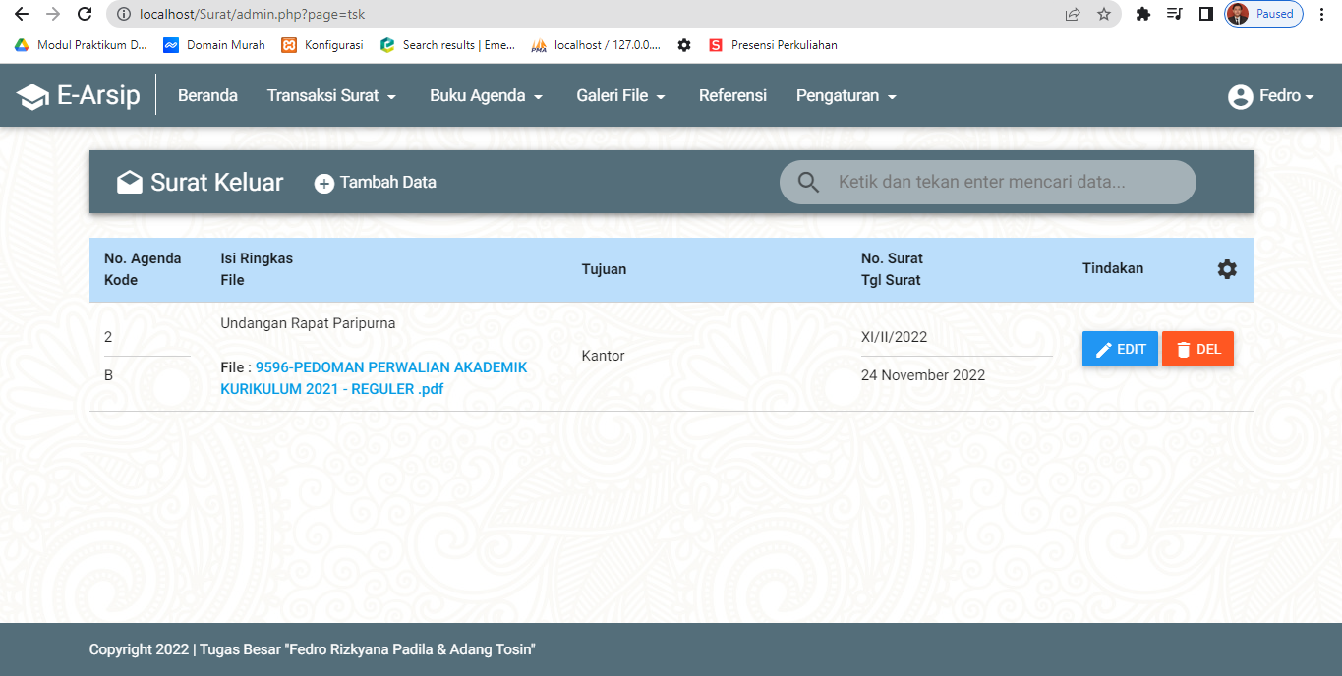

Gambar 8. Transaksi Surat Keluar

Gambar 8 ini merupakan implementasi dari halaman transaksi surat keluar dalam aplikasi sitem pengarsipan surat.

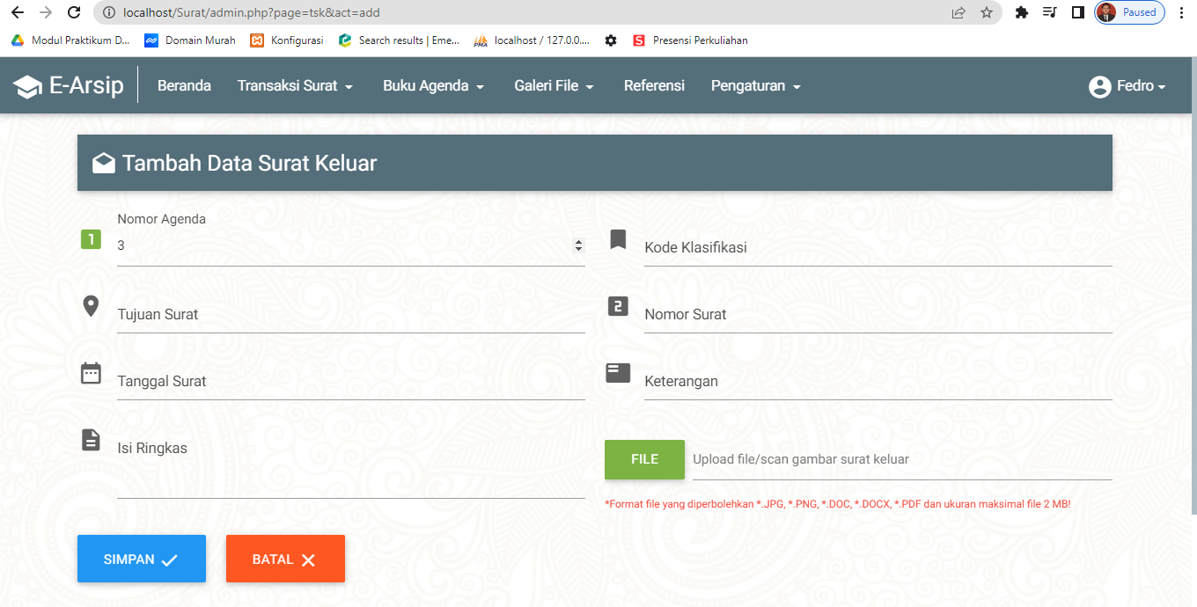

Gambar 9. Tambah Data Surat Keluar

Gambar 9 merupakan bagian dari halaman transaksi surat keluar, dibagian ini user dapat menginputkan surat .

* 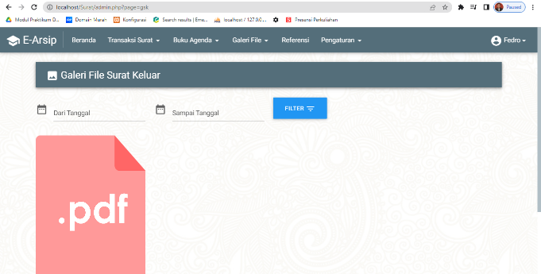Agenda Surat

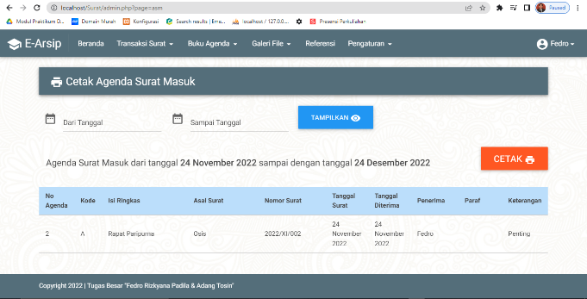Gambar 10. Agenda Surat Masuk

Gambar 10 ini merupakan implementasi agenda surat masuk dalam aplikasi pengarsipan surat. User dapat mencari surat-surat yang masuk dengan cara menginputkan tanggal surat masuk.

Gambar 11. Agenda 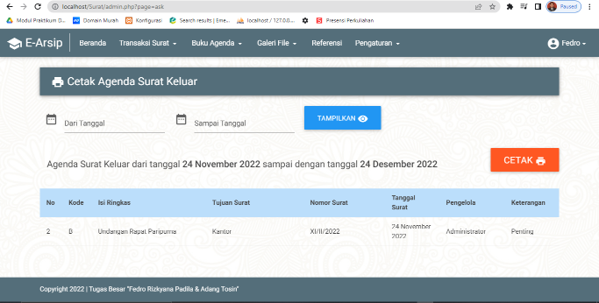Surat Keluar

Gambar 11 ini merupakan implementasi agenda surat keluar dalam aplikasi pengarsipan surat. User dapat mencari data surat keluar dengan cara menginputkan tanggal surat nya

* 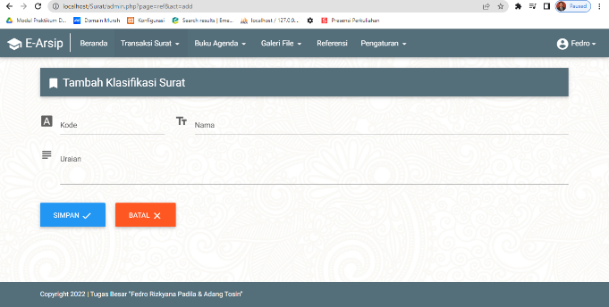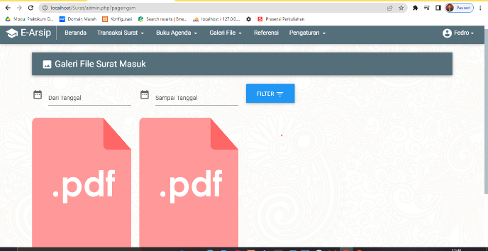Galeri File

Gambar 12. Galeri File Surat Masuk

Gambar 12 ini merupakan implementasi dari galeri file surat masuk dalam aplikasi pengarsipan surat. Bagian ini memiliki fungsi sebagai tempat menyimpan surat masuk dengan bentuk soft file, jadi user dapat melihat sekaligus dapat mendownload.

Gambar 13. Galeri File Surat Keluar

Gambar 13 ini merupakan implementasi dari galeri file surat keluar dalam aplikasi pengarsipan surat. Bagian ini memiliki fungsi sebagai tempat menyimpan surat keluar dengan bentuk soft file, jadi user dapat melihat sekaligus dapat mendownload.

* 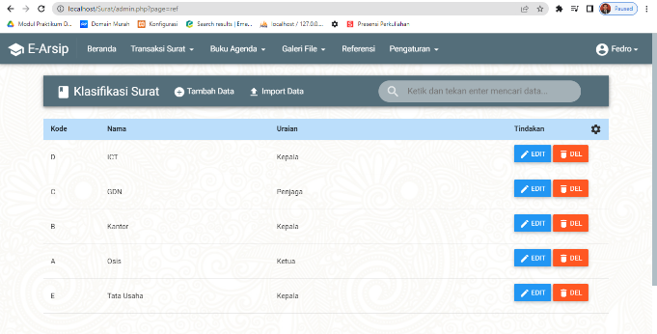Referensi

Gambar 14. Referensi

Gambar 14 ini merupakan implementasi dari referensi / klasifikasi surat dalam aplikasi pengarsipan surat. Bagian ini memiliki fungsi untuk menampilkan data-data bagian yang menjadi tujuan dari surat.

Gambar 15. Tambah Referensi

Gambar 15 ini masih bagian dari referensi / klasifikasi surat, pada bagian ini user dapat menambahkan referensi dengan cara menginputkan kode, nama, dan uraian.

* 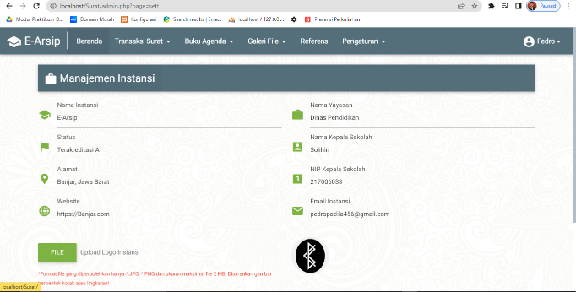Pengaturan

Gambar 16. Instansi

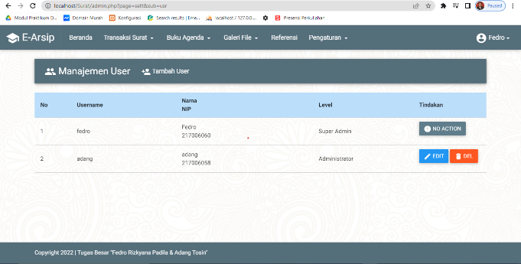Gambar 16 ini merupakan implementasi dari pengaturan bagian instansi. User dapat mengisi profil manaejemen suatu instansi dan juga dapat mengupload logo instansi

Gambar 17. User

Gambar 17 ini merupakan implementasi dari pengaturan bagian user. Pada bagian ini berfungsi untuk menambah dan menghapus akun user.

* 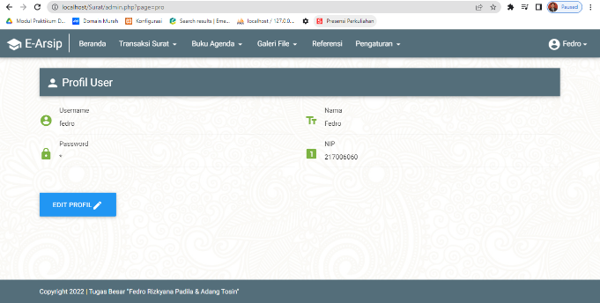Profile

Gambar 18. Profile

Gambar 18 ini merupakan implementasi dari profile. Pada bagian ini user dapat melihat maupun mengedit profile pribadinya sendiri.

1. Pengkodean

Pengimplementasian perancangan sistem ini menggunakan aplikasi Visual Studio Code dan MYSQL sebagai perancangan program, aplikasi ini berbasis web dengan menggunakan bahasa pemgrograman PHP.

1. Testing

Metode yang digunakan dalam testing menggunakan black box testing. Black box testing merupakan metode pengujian yang menguji fungsi-fungsi didalam sistem untuk menentukan apakah fungsi-fungsi tersebut sudah berjalan sesuai harapan atau tidak[11].

|  |  |  |  |  |  |  |  |  |  |  |
| --- | --- | --- | --- | --- | --- | --- | --- | --- | --- | --- |
| no | | Skenario  Pengujian | Test Case | | Hasil yang diharapkan | | Hasil  Pengujian | | | Kes-  imp  ulan |
| 1 | | Mengisi  User dan  Kosong  password | User:  Fedro  Pass:  ------ | | Sistem  Menolak dan menampil  Kan pesan | | Sesuai  Harapan | | | Valid |
| 2. | | Mengisi  User yang salah dan  Kosong passwird | User:  Dadi  Pass:  ----- | | Sistem  Menolak dan menampil  Kan pesan | | Sesuan  harapan | | | Valid |
| 3. | Mengisi  User & pass yang  Sesuai | | | User:  Fedro  Pass:  Rand  egan | | Sistem  Menerima akses login  dan menampil  Kan halaman  utama | | Sesuai  Harapan | Valid | | |

# Kesimpulan dan Saran

Berdasarkan hasil testing, dapat disimpulkan bahwa :

* Sistem pengarsipan surat yang dibuat dapat digunakan untuk melakukan pendataan, pengelolaan, pengarsipan, dan mencetak surat masuk dan keluar.
* Fitur-fitur yang terdapat pada sistem pengarsipan surat masuk dan keluar, dapat berjalan dengan baik sesuai dengan fungsinya
* Sistem pengarsipan surat ini memiliki dua akun yaitu, admin dan superadmin.

Berdasarkan sistem yang telah dibuat, penulis menyarankan perbaikan tampilan pada sistem aplikasi pengarsipan surat dan juga perlu dibuat online agar dapat diakses dari mana saja

# Daftar Pustaka

1. BKPSDMD, “Pentingnya Teknologi Informasi Dalam Kearsipan” <https://bkppd.manggaraibaratkab.go.id/baca-berita-163-pentingnya-teknologi-informasi-dalam-kearsipan.html> (accessed Nov. 18 2022)
2. Niagahoster blog, “Apa itu website? Pengertian, Jenis, dan Manfaatnya” <https://www.niagahoster.co.id/blog/pengertian-website/> (accessed Nov. 18 2022)
3. Beki Suratmanto, “Pembangunan Sistem Informasi Manajemen Surat” *Fakultas Teknik, Universitas Atma Jaya Yogyakarta.,2018.*
4. I Nyoman Rudy Hendrawan, “Dokumen Deskripsi Perancangan Perangkat Lunak Sistem Pengarsipan Surat Masuk dan Surat Keluar*” STIMIK STIKOM Bali.,2016.*
5. Ikhsan Bayuaji Fityanto, “Perancangan Aplikasi Pengarsipan Surat Menyurat Berbasi Web Di SMA Hang Tuah Sidoarjo Dengan Metode Index Field” *DIII, Manajemen Informatika.,2019.*
6. Kanda M.Ishak, Nova Indrayana Yusman, Arinda Nurmeilana, “Rancang Bangun Sistem Informasi Pengarsipan Surat Masuk keluar Berbasis Website Di Desa Gudang Tanjungsari” *Universitas Ma’some, Indonesia.,2022.*
7. Ande Rizky Riefnaldi dan kawan-kawan, “Pembuatan Sistem Informasi Pengarsipan Surat Pada Kantor Desa Sandik Berbasis Website” *Jl.Pariwisata, Sandik, Lombok Barat, Indonesia., 2021.*
8. Ikhsan Bayuaji Fityanto, “Perancangan Aplikasi Pengarsipan Surat Menyurat Berbasi Web Di SMA Hang Tuah Sidoarjo Dengan Metode Index Field” *DIII, Manajemen Informatika.,2019.*
9. Dicoding, “Apa itu activity diagram? Beserta pengertian, tujuan, komponen” <https://www.dicoding.com/blog/apa-itu-activity-diagram/> (accessed Nov. 27 2022)
10. BINUS UNIVERSITY, “Memahami Use Case Diagram Dalam Sistem Informasi Akuntansi” <https://accounting.binus.ac.id/2019/10/03/memahami-use-case-diagram-dalam-sistem-informasi-akuntansi/#:~:text=Use%2Dcase%20diagram%20merupakan%20model,apa%20saja%20yang%20bisa%20dilakukannya>. (accessed Nov. 27 2022)
11. Ande Rizky Riefnaldi dan kawan-kawan, “Pembuatan Sistem Informasi Pengarsipan Surat Pada Kantor Desa Sandik Berbasis Website” *Jl.Pariwisata, Sandik, Lombok Barat, Indonesia, 2021*